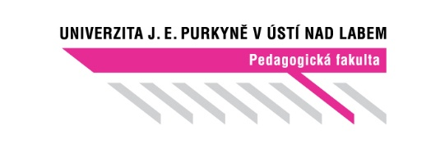
Centrum celoŽivotního vzdělávání
Způsob zakončení studia

Obor: Studium pedagogiky pro vychovatele
Ukončení studia proběhne ústní zkouškou před komisí a obhajobou závěrečné písemné práce.
- Závěrečná ústní zkouška
Odborně zaměřená do oblasti aplikované pedagogiky a psychologie, vychází ze vzdělávacího obsahu tohoto kurzu a je v souladu s profilem absolventa kurzu. Ústní zkouška se koná před nejméně tříčlennou zkušební komisí.
- Závěrečná písemná práce v rozsahu 20–25 stran. Samotná práce je zaměřena na prokázání schopnosti aplikace teoretických poznatků v konkrétních pedagogických situacích či při řešení určitých pedagogických problémů. Závěrečná práce je oponována recenzním posudkem a práci účastník vzdělávání obhajuje při závěrečné zkoušce před tříčlennou komisí.

